SUSI: Sistema Unificado de Saúde Informatizado
Especificação do caso de uso de maior risco
Visualizar indicadores
Data | Versão | Descrição | Autor(es)
05/02/2016 | 1.0 | Criação do documento | Ítalo Vieira, Yuri Sales

1. Resumo
Sistema voltado para administrar o fluxo, o controle de validade e o gerenciamento de estoque. Objetiva criar uma aplicação que facilite o trabalho dos médicos e das enfermeiras/secretárias, provendo uma plataforma de armazenamento dos dados de formas mais segura e eficiente, além de possuir um espaço para a comunicação entre os campi do Instituto Federal, para que as trocas de produtos entre setores médico possam ser realizadas de maneira mais pática e ágil.
Em relação às trocas, apenas os usuários do setor de saúde autenticados, terão acesso aos indicadores de carência e de excedência. O de carência informa os itens que os campi estão precisando, já o indicador de excedência, nos proporciona ver o que os demasiados campi do IFRN tem em excesso no seu estoque e pretendem doar.
2. Atores
Ator | Descrição
Servidor do setor médico | Visualiza os indicadores de excedência e de carência filtrando a busca por campus.

3. Precondições
3.1. Acesso ao servidor do site
É necessário ter acesso ao servidor no qual o sistema encontra-se hospedado, para que as páginas do sistema possam ser acessadas.
3.2. Segurança
O sistema conta com três tipos de usuários diferentes, os servidores do setor médico, os administradores do sistema – que pertencem ao setor de Tecnologia da Informação dos campi - e as demais pessoas que tenham interesse em visualizar os relatórios do setor de saúde.
Apenas os servidores do setor de saúde terão acesso à área de indicadores de itens, portanto, os usuários que não possuem essas permissões, não poderão efetuar o acesso através de um sistema de login.
3.3. Itens cadastrados
Para que os indicadores sejam visualizados, é necessário que haja itens, não obrigatoriamente do campus do usuário, adicionados na seção de carência ou de excedência.
4. Pós-condições
4.1. Acessar menu de indicadores
Ao ter acesso à página inicial, haverá disponível para o usuário um menu com várias opções de ações, dentre elas, a de Ver Indicadores, como mostra a figura abaixo.
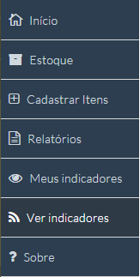Figura 1: Menu

4.2. Filtrar por campus
Após acessar a página de visualizar os indicadores, será listado todos os indicadores de todos os campi por padrão. Caso o usuário deseje, poderá visualizar os indicadores do campus de sua escolha por meio do campo de seleção.
5. Fluxos de evento
5.1. Fluxo Básico
- O usuário autentica-se no sistema.
- A página inicial é carregada.
- O usuário seleciona o menu de Visualizar Indicadores.
- O usuário seleciona o campus para filtragem.
5.2. Fluxo Alternativo
5.2.1. O usuário não realiza a filtragem
- Por padrão, ao abrir a página de indicadores, já será listado automaticamente todos os índices de todos os campi, se o usuário não quiser selecionar um determinado campus, basta apenas acessar a página sem realizar a filtragem.
5.3. Fluxo de Exceção
5.2.1. Servidor inacessível
- O sistema deverá exibir uma página de erro ao usuário informando sobre o problema, solicitando que o mesmo volte a repetir as operações realizadas anteriormente mais tarde.
5. Protótipo de interface do caso de uso
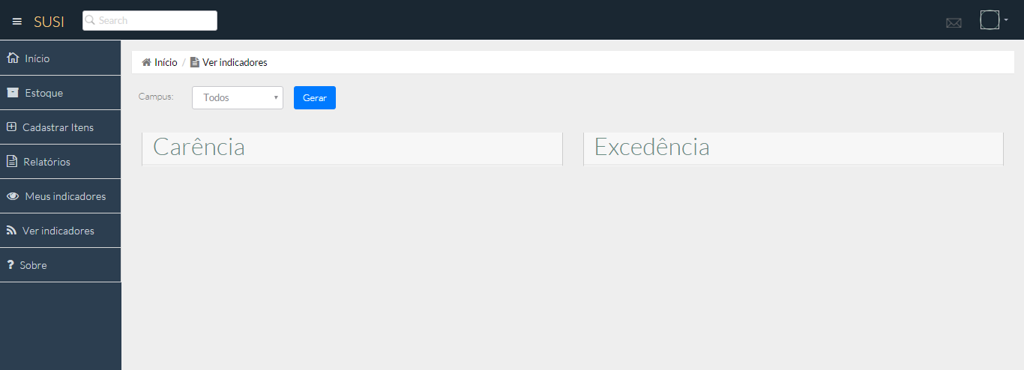Figura 2: Tela de indicadores

